TW-QY50 透明液压推土机实训台

一、概述：
推土机是机械工程中主要设备，它广泛应用于工程建筑、施工筑路、水力工程、国防工程等土石方施工及矿山采掘等行业。液压推土机仿真模型具有体积小、重量轻、操作方便和远距离操纵等优点，其目的是引导学生进行积极思维、创新设计、培养学生综合设计能力和实践动手能力一种新型综合实训设备。
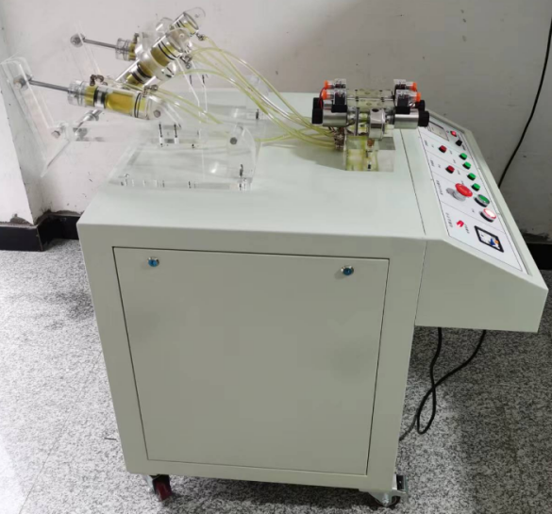
二、技术参数
1、电源：AC220V 50HZ
2、直流电源输入AC220V 输出DC24V/5A
3、液压实验泵电机功率：250W， 调速范围0－1500r/min，液压泵工作时噪声≤58dB，演示实训油路液流要求压力仅需0.8Mpa (油泵最高压力：Pma＝2.5Mpa)
4、电磁换向阀：DC24V 吸力3Mpa
5、实训台外形尺寸：≥850mm×700mm×1200mm
三、透明推土机主要特点:
1、透明液压推土机实训台主要由推土机实训台、液压元件,推土铲,支架组成等组件组成。
2、透明液压推土机实训台是将液压推土机的结构原理能够搬到课堂上学习的一种现代化教学产品，推土机机身采彩色有机玻璃制作，各种透明控制阀和透明液压油缸采用进口亚克力精致加工而成，耐腐蚀，抗磨性能好，长久不变色，透明直观，演示效果逼真。
3、实训台采用冷轧钢板（并经过喷塑、防腐处理）制作，坚固美观。
4、实训台装有四个万向轮，方便设备的搬运与拆卸。
5、通过机械控，传统继电器控制，先进的PLC自动控制与PLC编程及监控技术于一体，灵活实现其功能。通过比较，突出PLC可编程序控制的优越性和先进性，加深对PLC编程器的了解与掌握。油路搭接采用快换接头，拆接方便，不漏油。
四、主要功能：
1、液压传动各部件及工作原理观摩、拆装实训；
2、液压控制系统原理学习与分析；
3、推土机仿真作用铲土和推土、卸土工作实训；
五、透明液压推土机清单
序号 | 名称 | 型号 | 数量
1 | 实训台 | 850*700*1200 | 1只
2 | 提升油缸 | 透明件 | 2只
3 | 倾斜油缸 | 透明件 | 2只
4 | 三位四通电磁换向阀（O型） | 透明件 | 2只
5 | 透明阀油路块 | 透明件 | 1只
6 | 台支架 | 有机玻璃件 | 1套
7 | 推杆 | 有机玻璃件 | 1套
8 | 推土铲 | 有机玻璃件 | 1个
9 | 压力表 | 透明元件 | 1只
10 | 透明液压皮管 |  | 1套
11 | 机泵组 | 泵站系统 | 1套
12 | L-HL46号液压油 |  | 5kg
13 | 透明液压推土机实训说明书 |  | 1册

